МИНОБРНАУКИ РОССИИ

*Федеральное государственное бюджетное образовательное учреждение*

*высшего образования*

***«МИРЭА – Российский технологический университет»***

**РТУ МИРЭА**

Отчет по выполнению практической работы №1

**Тема:**

ВЫБОР ПРЕДМЕТНОЙ ОБЛАСТИ.

ОПИСАНИЕ МОДЕЛИ В НОТАЦИИ BPMN

Дисциплина: «Проектирование баз данных»

|  |  |
| --- | --- |
| Выполнил студент: | Враженко Д.О. |
| Группа: | ИКБО-50-23 |

Москва – 2025

## Описание сферы деятельности предприятия, указание

## основных специфических черт данной сферы

В рамках практической работы было выбрано предприятие — Ресторан быстрого питания.

Рестораны быстрого питания являются специализированными заведениями, осуществляющими продажу готовых блюд и напитков. Сфера деятельности ресторана быстрого питания включает в себя приготовление и продажу фастфуда, напитков, десертов; обеспечение быстрого обслуживания и удобства для клиентов.

Предприятия, работающие в данной сфере деятельности, прежде всего основываются на скорости обслуживания и качестве предоставляемых блюд. Основными работниками ресторана быстрого питания являются повара и кассиры, которые должны обладать необходимыми навыками для эффективной работы с клиентами. При выборе между приготовлением еды самостоятельно, заказом на дом или походом в ресторан, многие отдают предпочтение третьему варианту, так как это позволяет не только поесть, но и приятно провести время в кругу родных и близких. В связи с вышесказанным низкое качество обслуживания или несоблюдение стандартов безопасности пищевых продуктов может повлечь не только потерю клиентов, что является отрицательной ситуацией для бизнеса, но и нанести вред здоровью посетителей.

Еще одним важным фактором для ресторана быстрого питания является его географическое положение. Так, в городах количество таких заведений достаточно высокое, особенно ближе к центру, в то время как в сельской местности и за городом их гораздо меньше. Таким образом, конкуренция за чертой города значительно ниже, но и поток посетителей менее стабильный.

## Общая характеристика выбранного предприятия

Для дальнейшей работы было выбрано предприятие ООО «Быстро и вкусно», являющееся малым бизнесом в сфере общественного питания. Организационной правовой формой данного предприятия является ООО — Общество с ограниченной ответственностью.

Рассматриваемое предприятие представлено в виде одного ресторана быстрого питания, а также центрального склада для хранения продуктов и головного офиса для администрации.

Персонал предприятия состоит из:

• повар;

• кассир;

• курьер;

• кладовщик;

• менеджер склада;

• менеджер по продажам;

• бухгалтер;

• администратор;

• директор.

В качестве основных функций ресторана быстрого питания можно выделить:

• приготовление и продажа блюд;

• обслуживание посетителей;

• приготовление и продажа напитков;

• обеспечение высокого уровня сервиса;

• соблюдение санитарных норм и стандартов безопасности пищевых продуктов;

• организация доставки заказов;

• продажа сопутствующих товаров (соусы, десерты, напитки и др.).

## Описание факторов внешней и внутренней среды,

## влияющих на деятельность объекта исследования

На деятельность ресторана быстрого питания оказывают влияние как факторы внешней среды, так и факторы внутренней среды. Все эти факторы влияют на потенциальный рост предприятия и его прибыль.

Среди внешних факторов можно выделить следующие:

1. Конкуренция является одним из наиболее критичных факторов, так как оказывает прямое влияние на поток клиентов. Помимо прочего, решающим для малого бизнеса может быть наличие известных сетевых ресторанов поблизости, так как доверие к ним выше, и посетители могут предпочесть проверенное место. Тем не менее, как упоминалось ранее, конкуренция имеет разную степень влияния в зависимости от географического расположения предприятия.
2. Экономическая ситуация также оказывает сильное влияние на доходность ресторана. В периоды кризиса люди могут чаще готовить еду дома, сокращая расходы на посещение ресторанов. В то же время во времена экономического роста спрос на услуги общественного питания возрастает.
3. Социально-демографическая ситуация также оказывает косвенное влияние на работу ресторана быстрого питания. Например, в районах с большим количеством студентов и молодых людей спрос на фастфуд выше, так как эта категория населения чаще питается вне дома. В спальных районах, напротив, может быть востребовано семейное меню и более широкий ассортимент блюд.
4. Географическое положение предприятия играет важную роль в успешности бизнеса. Количество жилых и офисных зданий поблизости определяет поток клиентов. Например, рестораны, расположенные рядом с бизнес-центрами, имеют высокий спрос в будние дни, а заведения в торговых центрах привлекают посетителей в выходные.
5. Поставщики продукции также являются важным внешним фактором, так как они способны изменять закупочные цены и условия поставок. Колебания цен на основные ингредиенты (например, мясо, овощи, муку) могут повлиять на себестоимость продукции, что в свою очередь скажется на ценах для клиентов.

Существуют также факторы внутренней среды, способные оказывать влияние на ресторан быстрого питания:

1. Квалификация персонала играет одну из ключевых ролей в удержании клиентов. Если посетителю было предоставлено некачественное обслуживание или еда не соответствовала стандартам, он, скорее всего, не вернётся в этот ресторан.
2. Маркетинг также сильно влияет на успешность предприятия. В условиях высокой конкуренции важно проводить рекламные кампании, предлагать акции и скидки для привлечения новых клиентов. Визуальное оформление ресторана, удобное меню и активное продвижение в социальных сетях помогают увеличить посещаемость.
3. Правильное управление запасами является важным аспектом эффективной работы ресторана. К снижению потенциальной прибыли может привести как закупка излишнего количества продуктов, которые испортятся и будут списаны, так и нехватка ключевых ингредиентов, из-за чего ресторан не сможет предлагать популярные блюда. Например, в летний сезон повышается спрос на холодные напитки и мороженое, тогда как зимой более востребованы горячие блюда и напитки.

## Организационная модель предприятия

Иерархия управления предприятия соответствует линейно-функциональной организационной структуре. Поскольку рассматриваемый ресторан быстрого питания является малым бизнесом, некоторые работники выполняют не только свои прямые обязанности, но и смежные с ними. Предприятие управляется директором, который отвечает за сбор и анализ информации, предоставляемой другими подразделениями, а также принимает решения о развитии и продвижении предприятия.

В структуре предприятия также представлены: подразделение администрации, занимающееся анализом деятельности ресторана и решением потенциальных проблемных ситуаций, подразделение отдела хранения, необходимое для организации работы со складом и поставками, и подразделение отдела работы в зале, регулирующее обслуживание клиентов и работу непосредственно в зале ресторана. На Рисунке 1 представлена организационная модель предприятия Ресторан быстрого питания.

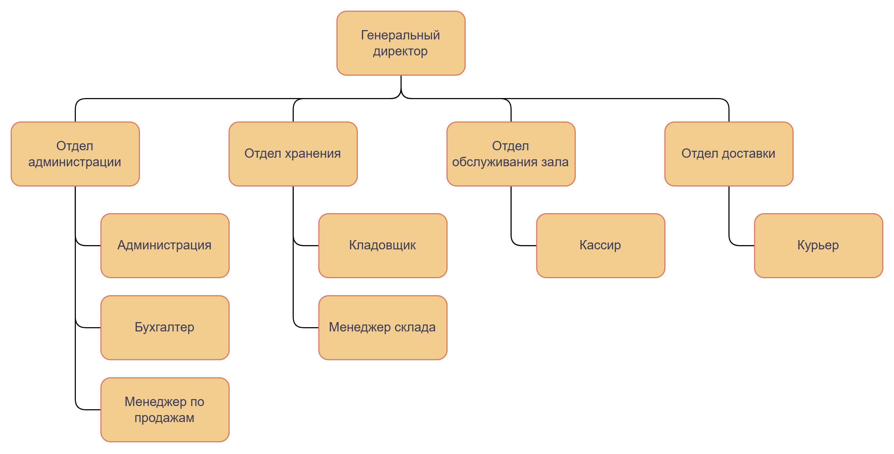Рисунок 1 - Организационная модель предприятия Ресторан быстрого питания

## Описание управленческих, основных, сервисных бизнес-процессов

Бизнес-процессы предприятия «Ресторан быстрого питания» можно разделить на управленческие, основные и сервисные.

Управленческие бизнес-процессы:

* управление бюджетом: подсчет доходов и расходов, уплата налогов, выплата зарплат и премий, выделение бюджета на закупку;
* кадровый учет: поиск и найм новых работников, подтверждение компетенций работников, увольнение работников, не соответствующих требованиям компании;
* масштабирование: составление планов по увеличению охвата предприятия, подбор помещений для открытия новых точек, индексация заработных плат.

Основные бизнес-процессы:

* розничная торговля: продажа блюд, проведение закупок, оформление скидок определенным группам граждан, доставка;
* управление запасами: учет остатков на складе, перевозка товаров со склада в ресторан, составление отчетов по результатам продаж, соблюдение правил и норм хранения.

Вспомогательные бизнес-процессы:

* консультация посетителей: подбор подходящих блюд по предпочтениям клиентов, оказание помощи в выборе, предоставление информации о составе;
* маркетинг: анализ потребностей рынка, управление наружной рекламой, обеспечение эффективности рекламных кампаний.

## Описание выбранного бизнес-процесса организации

В рамках практической работы был выбран бизнес-процесс — управление увольнениями на предприятии «Ресторан быстрого питания». Данный процесс запускается при необходимости прекращения трудовых отношений с сотрудником. В среднем, в зависимости от размеров предприятия и текучести кадров, процесс увольнения может запускаться несколько раз в месяц. В бизнес-процессе участвуют три актора:

* руководитель (управляющий рестораном) – принимает решение об увольнении, инициирует процесс, проводит беседу с сотрудником;
* кадровый специалист – оформляет необходимые документы, вносит изменения в базы данных, контролирует расчёты по зарплате;
* сотрудник – получает уведомление об увольнении, проходит финальные процедуры, сдаёт корпоративные ресурсы.

Процесс увольнения начинается по одной из причин:

* инициатива сотрудника (по собственному желанию);
* инициатива работодателя (по соглашению сторон или при нарушениях дисциплины);
* завершение срочного трудового договора.

Этапы бизнес-процесса:

* подача заявления или инициирование увольнения – сотрудник пишет заявление или управляющий принимает решение о расторжении договора;
* проведение беседы – обсуждение условий увольнения, уточнение причин, возможное предложение альтернативных решений;
* оформление документов – кадровый специалист подготавливает приказ об увольнении, проводит расчёты выплат;
* передача дел – сотрудник сдаёт ключи, униформу, инвентарь, доступы к системе и другие корпоративные ресурсы;
* финальный расчёт – выдача зарплаты, компенсаций, закрытие обязательств компании перед сотрудником;
* закрытие кадрового дела – внесение изменений в базу сотрудников, архивирование документов.

В рамках бизнес-процесса «Управление увольнениями» используются следующие данные:

* трудовые договоры сотрудников;
* заявления на увольнение;
* приказы об увольнении;
* график работы и учёт рабочего времени;
* финансовые расчёты по выплатам;
* акты передачи инвентаря и корпоративных ресурсов;
* отчёты отдела кадров.

На Рисунках 2-3 представлен выбранный бизнес-процесс в нотации BPMN.

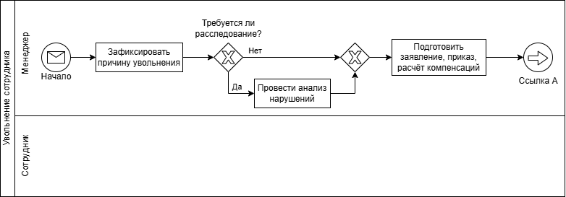Рисунок 2 - Бизнес-процесс "Увольнение сотрудника" в нотации BPMN, Часть 1

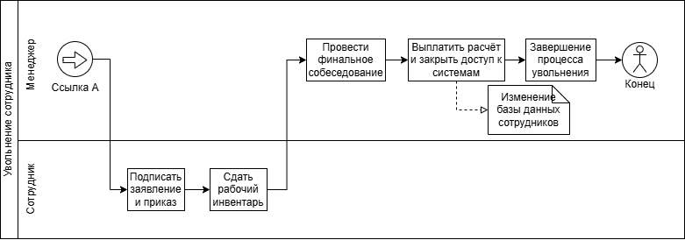Рисунок 3 - Рисунок 3 - Бизнес-процесс "Увольнение сотрудника" в нотации BPMN, Часть 2